Звіт
Лабораторна робота № 2
Тема: Фільтрація й придушення шумів

Виконала:
студентка групи 544
Грицюк О.О.

Мета роботи

Метою даної лабораторної роботи є дослідження ефективності існуючих методів фільтрації зображень, що були спотворені шумами різних типів.

Хід роботи
Завдання 1-2
Завантажити з бібліотеки MATLAB кілька тестових зображень. Відобразити вихідні зображення на екрані ПК.
У цьому завданні були завантажені тестові зображення з бібліотеки MATLAB за допомогою функції imread. Для відображення зображень була використана функція imshow. Команда figure створює нове вікно для кожного зображення, а функція title додає підпис до нього.
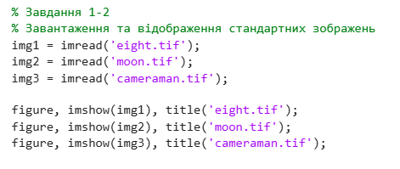
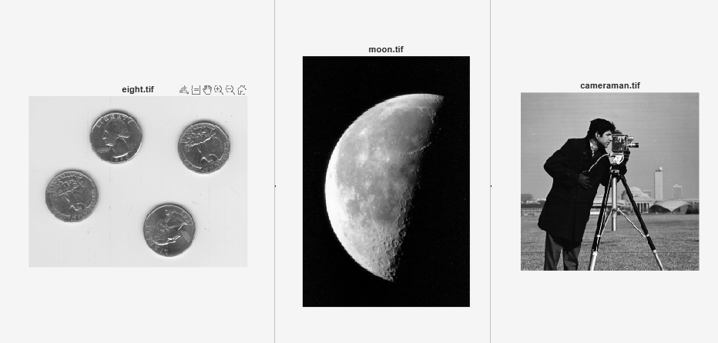
Завдання 3
Здійснити процедуру зашумлення зображення нормальним білим шумом і імпульсною перешкодою з різною щільністю.
У цьому завданні до зображення були додані різні типи шуму за допомогою функції imnoise. Гаусівський шум моделює випадкові зміни яскравості пікселів, а шум типу "salt & pepper" створює випадкові чорні та білі точки на зображенні. Було використано різну щільність імпульсного шуму.

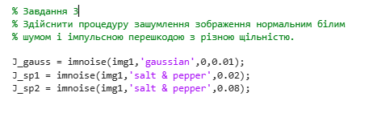

Завдання 4
Відобразити зашумлені зображення.
На цьому етапі були відображені зображення після додавання шумів. Можна побачити, що гаусівський шум змінює яскравість пікселів по всьому зображенню, а імпульсний шум проявляється у вигляді чорних і білих точок.
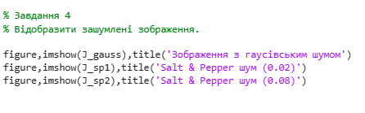
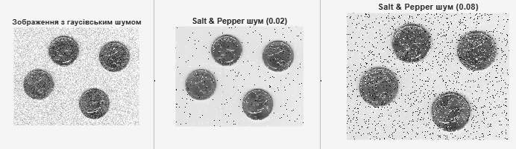

Завдання 5
Виконати фільтрацію вихідних зображень лінійними фільтрами з використанням віконних фільтрів низьких і високих частот, і процедури imfilter(I,h).
Для фільтрації зображення була використана функція imfilter. Низькочастотний фільтр усереднює значення пікселів у вікні 3×3 і дозволяє зменшити шум. Високочастотний фільтр підсилює різкі переходи яскравості та робить контури більш чіткими.
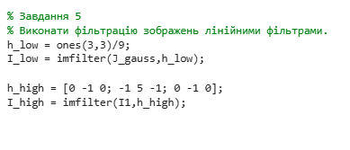

Завдання 6
Відобразити зображення після фільтрації.
Після застосування низькочастотного фільтра зображення стало більш згладженим і шум зменшився. Після високочастотної фільтрації контури об'єктів стали більш чіткими.
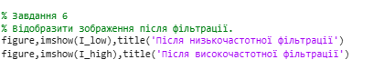
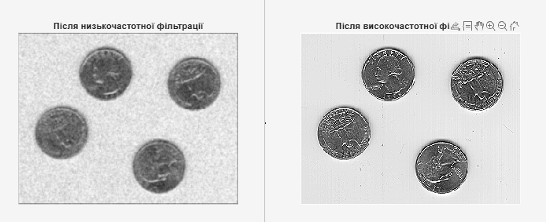
Завдання 7
Профільтрувати зашумлені зображення різними лінійними фільтрами.
Було виконано фільтрацію зображення з імпульсним шумом за допомогою низькочастотного фільтра. У результаті шум зменшився, але деякі точки все одно залишилися, оскільки лінійні фільтри не дуже ефективні для такого типу шуму.
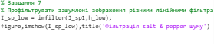
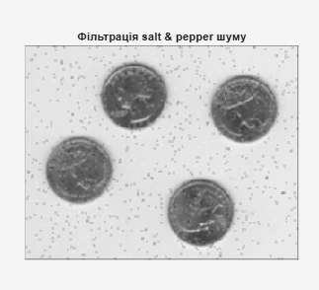
Завдання 8
Виконати фільтрацію адаптивним вінерівським фільтром.
Було використано адаптивний вінерівський фільтр. Він аналізує локальні області зображення і підлаштовує свої параметри для кращого придушення шуму. Такий фільтр добре працює для гаусівського шуму.
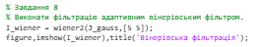
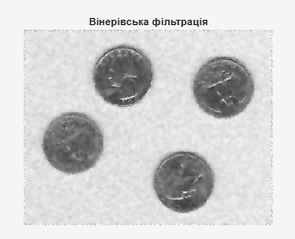

Завдання 9
Виконати фільтрацію медіанним фільтром.
Медіанний фільтр замінює значення пікселя медіаною сусідніх пікселів у вікні. Такий підхід дозволяє ефективно прибирати імпульсний шум типу "salt & pepper", не сильно розмиваючи зображення.
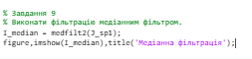
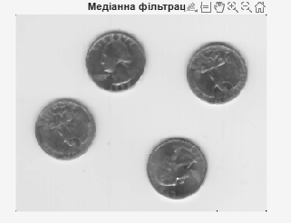

Висновки
У ході лабораторної роботи було вивчено основні засоби MATLAB для роботи з цифровими зображеннями. Отримано практичні навички завантаження, аналізу та обробки зображень, побудови гістограм, підвищення контрастності та створення негативів.
Було встановлено, що зміна контрастності безпосередньо впливає на розподіл яскравостей зображення, що відображається у зміні гістограми.
Контрольні запитання

- Поясніть процедуру лінійної фільтрації зображення віконним фільтром.
Лінійна фільтрація виконується шляхом переміщення спеціального маски по всьому зображенню. Для кожного пікселя обчислюється нове значення як зважена сума значень сусідніх пікселів, які потрапляють у це вікно. Вагові коефіцієнти визначаються елементами маски фільтра.

- Чому відрізняються “вікна фільтрів” для низькочастотної і високочастотної фільтрації?
Вікна відрізняються, тому що вони виконують різні задачі. Низькочастотні фільтри усереднюють значення пікселів і згладжують зображення, тому їх маски містять додатні значення. Високочастотні фільтри підсилюють різкі перепади яскравості, тому їх маски мають як додатні, так і від’ємні значення.

- Як змінюється вигляд зображення після його фільтрації низькочастотними фільтрами?
Після такої фільтрації зображення стає більш згладженим, зменшується кількість шуму, але дрібні деталі та різкі контури можуть трохи розмиватися.

- Як змінюється вигляд зображення після його фільтрації високочастотними фільтрами?
Після високочастотної фільтрації контури об’єктів і дрібні деталі стають більш чіткими. Однак при цьому може також підсилюватися шум на зображенні.

- Для перешкод якого характеру більше підходить медіанна фільтрація, і чому?
Медіанна фільтрація найкраще підходить для імпульсних перешкод, наприклад шуму типу «salt & pepper». Це тому, що медіанний фільтр замінює значення пікселя медіанним значенням сусідніх пікселів і добре видаляє поодинокі дуже яскраві або дуже темні точки.

